

УКРАЇНА

ГУЛЯЙПІЛЬСЬКА РАЙОННА ДЕРЖАВНА АДМІНІСТРАЦІЯ

ЗАПОРІЗЬКОЇ ОБЛАСТІ

# ВІДДІЛ ОСВІТИ, МОЛОДІ ТА СПОРТУ

ДКУД _________

НАКАЗ

|  |  |  |
| --- | --- | --- |
| 01.10.2018 | м. Гуляйполе № 269 |  |

Про проведення І (шкільного) етапу обласних і Всеукраїнських учнівських олімпіад з навчальних предметів і підготовку до ІІ етапу 2018/2019 навчального року

Керуючись Указом Президента України від 30.09.2010 № 927 «Про заходи щодо розвитку системи виявлення та підтримки обдарованих і талановитих дітей та молоді», Програмою розвитку освіти Запорізької області на 2018-2022 роки, затвердженої рішенням сесії Запорізької обласної ради від 30.11.2017 № 54, наказом Міністерства освіти і науки України від 02.08.2018 № 849 «Про проведення Всеукраїнських учнівських олімпіад і турнірів з навчальних предметів у 2018/2019 навчальному році», наказом Департаменту освіти і науки Запорізької обласної державної адміністрації від 27.09.2018 № 572 «Про проведення І (шкільного) етапу обласних і Всеукраїнських учнівських олімпіад з навчальних предметів та підготовку до ІІ етапу 2018/2019 н.р.», відповідно до Положення про Всеукраїнські учнівські олімпіади, турніри, конкурси з навчальних предметів, конкурси-захисти науково-дослідницьких робіт, олімпіади зі спеціальних дисциплін та конкурси фахової майстерності, затвердженого наказом Міністерства освіти і науки, молоді та спорту України від 22.09.2011 № 1099, зареєстрованого в Міністерстві юстиції України 17.11.2011 за № 1318/20056, з метою пошуку, підтримки, розвитку творчого потенціалу учнів громади

Н А К А З У Ю:

1. Забезпечити проведення І (шкільного) етапу Всеукраїнських і обласних учнівських олімпіад з навчальних предметів у жовтні 2018 року за графіком (додаток).

2. Керівникам закладів загальної середньої освіти:

1. організувти проведення шкільного туру олімпіад, забезпечивши об’єктивність їх проведення;
2. видати накази про проведення шкільних олімпіад у 2018/2019 навчальному році до 03.10.2018;
3. керуватися при проведенні олімпіад у ЗЗСО Положенням про Всеукраїнські учнівські олімпіади та завданнями з 2017-2018 навчального року;
4. взяти на контроль систематичну роботу вчителів зі здібними учнями щодо підготовки їх до І (шкільного) етапу олімпіад 2018/2019 н.р., згідно з наказом закладу загальної середньої освіти;
5. проаналізувати результати участі у І, ІІ етапі олімпіад минулого навчального року та взяти на контроль підготовку його переможців до участі у відповідних олімпіадах поточного року;
6. забезпечити ознайомлення керівників шкільних методичних об’єднань з методичними рекомендаціями ЗОІППО щодо проведення І (шкільного) етапу олімпіад та з банком завдань з навчальних предметів попередніх років на Інтернет-сторінці методичного відділу ЗОІППО з 03.10.2018;
7. видати наказ про результати шкільних олімпіад, у додатку до якого - таблиця зі списком переможців (з позначенням І-ІІІ місць), класу, предмету, вчителя та відміткою про запрошення на ІІ етап. Копію даного наказу подати відділу освіти, молоді та спорту в електронному форматі до 26.10.2018;
8. видати наказ про проведення тренувальних зборів для підготовки до ІІ етапу олімпіад та про відрядження на ІІ етап згідно з термінами проведення олімпіад до 26.10.2018;
9. подати звіт про проведення шкільного етапу олімпіад та заявки на участь у ІІ етапі відділу освіти, молоді та спорту Гуляйпільської районної державної адміністрації до 26.10.2018:

3. Контроль за виконанням наказу покласти на головного спеціаліста відділу освіти, молоді та спорту Миколаєнко Л.В.

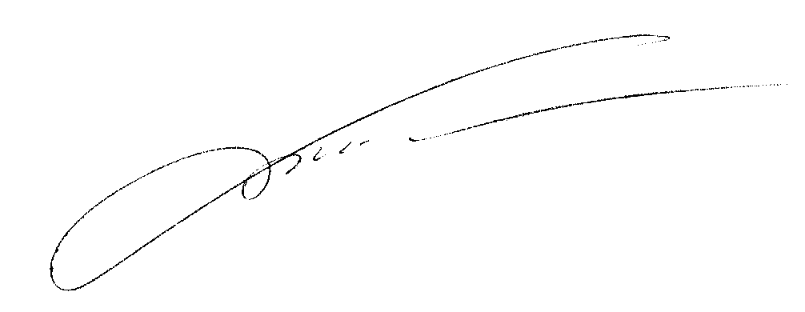

Начальник відділу Р.С. Бут

Ілієнко 4-17-63

Додаток

до наказу відділу освіти, молоді та спорту Гуляйпільської районної державної адміністрації

від 01.10.2018 № 269

|  |  |  |  |  |  |  |
| --- | --- | --- | --- | --- | --- | --- |
| Орієнтовні терміни  проведення шкільних учнівських олімпіад | | | | | | |
| № | О л і м п і а д и | Терміни  (орієнтовні) | Класи та етапи | | | |
| І | ІІ | ІІІ | ІV |
| І (**шкільний**) етапВсеукраїнських учнівських олімпіад | | | | | | |
| 1. | Математика | 08.10 | 5-11 | 6-11 | 7-11 | 8-11 |
| 2. | Українська мова та література | 08.10 | 6-11 | 7-11 | 8-11 | 8-11 |
| 3. | Економіка | 09.10 | 9-11 | 9-11 | 9-11 | 9-11 |
| 4. | Біологія | 09.10 | 7-11 | 8-11 | 8-11 | 8-11 |
| 5. | Російська мова та література | 10.10 | 8-11 | 9-11 | 9-11 | 9-11 |
| 6. | Історія | 10.10 | 7-11 | 8-11 | 8-11 | 8-11 |
| 7. | Хімія | 11.10 | 7-11 | 7-11 | 8-11 | 8-11 |
| 8. | Інформатика | 11.10 | 8-11 | 8-11 | 8-11 | 9-11 |
| 9. | Трудове навчання | 12.10 | 8-11 | 8-11 | 9-11 | 9, 11 |
| 10. | Фізика | 12.10 | 7-11 | 7-11 | 8-11 | 8-11 |
| 11. | Англійська мова | 16.10 | 7-11 | 8-11 | 9-11 | 9-11 |
| 12. | Мова іврит та єврейська література | 16.10 | 7-11 | 8-11 | 9-11 | 9-11 |
| 13. | Болгарська мова та література | 17.10 | 7-11 | 8-11 | 9-11 | 9-11 |
| 14. | Правознавство | 17.10 | 9-11 | 9-11 | 9-11 | 9-11 |
| 15. | Німецька мова | 18.10 | 7-11 | 8-11 | 9-11 | 9-11 |
| 16. | Географія | 18.10 | 7-11 | 8-11 | 8-11 | 8-11 |
| 17. | Астрономія | 19.10 | 9-11 | 10-11 | 10-11 | 10-11 |
| 18. | Французька мова | 19.10 | 7-11 | 8-11 | 9-11 | 9-11 |
| 19. | Інформаційні технології | 22.10 | 8-11 | 8-11 | 9-11 | 10-11 |
| 20. | Екологія | 22.10 | 10-11 | 10-11 | 10-11 | 10-11 |
| 21. | Іспанська мова | 23.10 | 7-11 | 8-11 | 9-11 | 9-11 |
| 22. | Юні знавці Біблії | 23.10 | 5-11 | 6-11 | 7-11 | 8-11 |
| І (**шкільний**) етап обласних учнівських олімпіад | | | | | | |
| 23. | Педагогіка і психологія | 24.10 | 11 | 11 | 11 | - |
| 24. | Фізична культура | 24.10 | 8-11 | 9-11 | 10-11 | - |

Примітка. Олімпіада з креслення скасовується.

Участь у шкільних олімпіадах беруть учні, які мають підвищені інтелектуальні здібності з одного (двох) предметів, готувались саме до цієї олімпіади, починаючи з січня поточного року, та решта бажаючих.

Обов’язково слід дотримуватись визначених класів. Якщо, наприклад, олімпіада проводиться для учнів 9-11 кл., а в ній бажають взяти участь учні 7-8 кл., то вони мають право виступати за 9 кл., що позначається в заявці.

У разі участі хоча б одного учня у двох шкільних олімпіадах, що проводяться в один день, початок другої призначається після завершення першої.

ЗЗСО видає наказ про результати проведення шкільних олімпіад протягом тижня після їх завершення, у додатку до якого друкується таблиця зі списком переможців, класу, предмету, з позначенням І-ІІІ місць, викладача та відміткою про запрошення на ІІ етап.

Орган управління освітою отримує від ЗЗСО копії наказів (цього і січневого) разом зі звітом та заявкою на участь у ІІ етапі олімпіад, аналізує їх.